Министерство образования и науки РФ

Институт информационных технологий и управления в технических системах

Севастопольский государственный университет

Лабораторная работа №1

по дисциплине: «ВМС»

Исследование архитектуры однокристальной микро-ЭВМ

Выполнил:

ст.гр. ИСб/22о

Воронин И.Ю.

Проверил:

Кудрявченко И.В.

г. Севастополь

2016 г.

1. Цель работы

Изучить архитектуру однокристальной микро-ЭВМ (микроконтроллера) и исследовать работу функциональных узлов устройства при выполнении машинных команд различного типа. Приобрести практические навыки составления простейших программ на языке Ассемблера и отладки их в специализированной инструментальной среде.

1. Вариант задания

Составить программу на ассемблере по следующему словесному описанию и исследовать функционирование (содержимое регистров) при пошаговом выполнении программы:

* Установить указатель стека на ячейку с адресом 80.
* Организовать цикл. Установить значение счетчика циклов равное 5.
* Инкрементировать регистр 18, затем 19, сложить их содержимое и перенести сумму в регистр 20.
* Сохранить значение регистра 20 в стеке, затем перенести это число из вершины стека в регистр 21.
* Вычесть из регистра 20 число 2, уменьшить счетчик циклов на единицу.
* Продолжать выполнять действия в цикле, пока счетчик не станет равным нулю.

3. Ход работы

Напишем программу в среде AVR Studio согласно варианту задания.

.include "m16def.inc"

.def temp=r16

.def count=r17

rjmp init

;

init:

ldi temp,$80

out SPL,temp

ldi count,5

m1:

inc r18

inc r19

add r18,r19

mov r20,r18

push r20

pop r21

subi r20,2

dec count

brne m1

ret

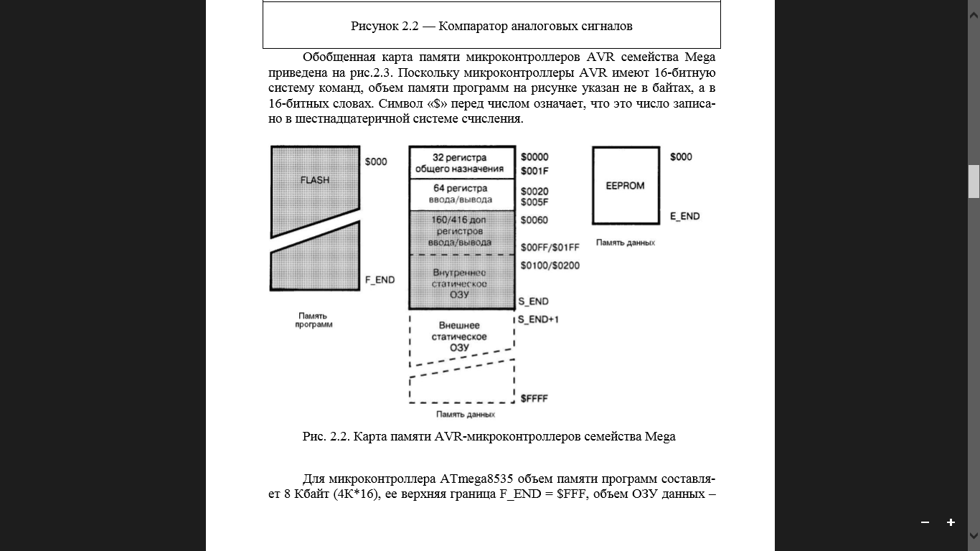

Рисунок 3.1 - Карта памяти AVR-микроконтроллеров семейства Mega.

Поскольку микроконтроллеры AVR имеют 16-битную систему команд, объем памяти программ на рисунке указан не в байтах, а в 16-битных словах. Символ «$» перед числом означает, что это число записано в шестнадцатеричной системе счисления.

Для микроконтроллера ATmega8535 объем памяти программ составляет 8 Кбайт (4К*16), ее верхняя граница F_END = $FFF, объем ОЗУ данных 512 байт, верхняя граница S_END = $25F, объем ПЗУ данных – также 512 байт, верхняя граница E_END = $1FF.Память программ (объемом от 8 до 256 Кбайт) предназначена для хранения команд, управляющих работой микроконтроллера, а также часто используется для хранения таблиц констант, не меняющихся во время работы программы.

При работе с данной программой в AVR Studio мы может отслеживать все состояния регистром и параметры системы. (рис.3.2)

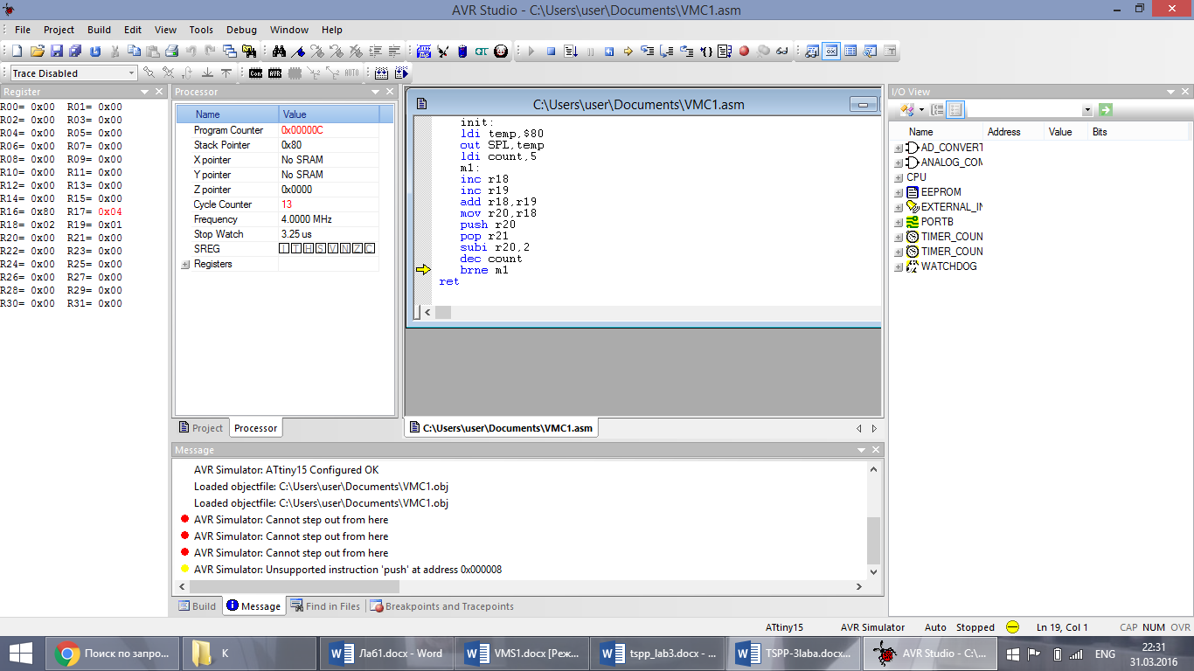

Рисунок 3.2 – Работа в AVR Studio.

ВЫВОДЫ

В данной лабораторной работе был изучен однокристальный микроконтроллер, а также написана для него программа на Assembler в специальном эмуляторе этого процессора.